大众点评嗨吃517 “云就餐”激活消费潜力
广 告 主：美团
所属行业：互联网行业
执行时间：2020.05.15-05.20
参选类别：直播营销类
营销背景
2020年突如其来的疫情使餐饮业遭受了前所未有的重创。根据恒大研究院数据统计，仅春节7天内，疫情已对餐饮行业零售额造成了5000亿左右的损失。
美团研究院于2020年2月初针对新冠肺炎疫情对我国餐饮商户的影响开展了问卷调查（共回收35019份问卷，其中有效问卷32420份，问卷的填写日期是2月2日-2月4日）。问卷调查显示，69.3%的餐饮商户表示新冠肺炎疫情造成的营业损失非常大；25.8%的餐饮商户表示损失较大；只有4.9%的餐饮商户认为损失较小或基本没影响。
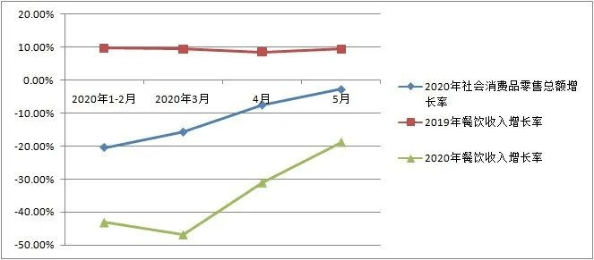
2020年5月份起，在全国“两会”精神的鼓舞与各地政府的支持下，餐饮行业作为“头部”引领作用，肩负拉动消费，挽回疫情影响的重任。
在这个关键的时间节点上，商家对线上获取流量的需求被放大。基于直播中看到的机会点，美团决定策划首次大型直播活动，并借势“517吃货节”IP声量，打造品牌秒杀直播狂欢日！（注明：“517吃货节”为大众点评平台延续六年的重要美食盛宴活动，超百万商户参与折扣狂欢，聚集海量吃货用户。）通过直播丰富参与形式，打造沉浸式全场景消费体验，激活用户潜藏的消费活力。“嗨吃517”美食盛宴活动，线上流量撬动线下消费，通过平台全新玩法，在为消费者提供更加多元化服务的同时，助力餐饮商家经营复苏，实现了与餐饮商家共生共赢的目标。
营销目标
1、尝试用新的线上互动形式——直播，激活用户潜藏的消费活力。
2、通过丰富的营销手段与线上流量支持，助力餐饮商户经营复苏。
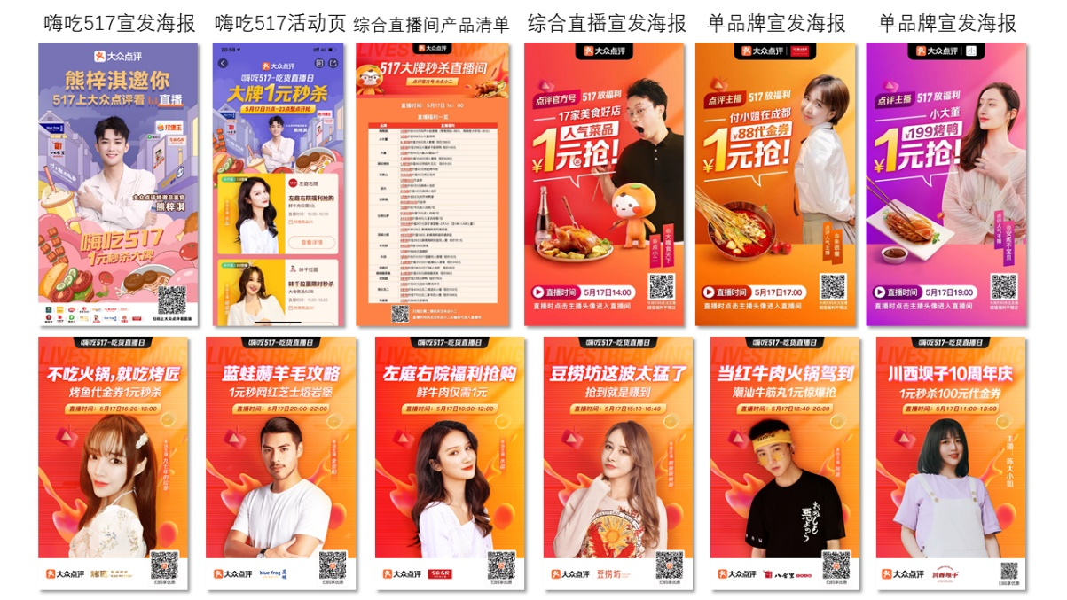
策略与创意
大众点评的“平台经济”与直播“宅经济”如何相互碰撞出火花？
1、【预热期】整点秒杀利益点与明星效应双重刺激
5月15日-16日期间站内站外联合宣发，将知名明星熊梓淇打造成壕无克制的霸道总裁形象，将于517当天大众点评上狂撒豪横福利。并以核心利益点【整点大牌海量1元秒杀】刺激用户全天不间断关注美食盛宴。
2、【爆发期】大众点评APP首页强势新开通“直播”频道
活动日首次开通直播通道，直播预约功能、大牌直播时间表、秒杀产品列表清晰明了，除了整点秒杀产品外，还有更多丰富的惊喜优惠值得蹲守。
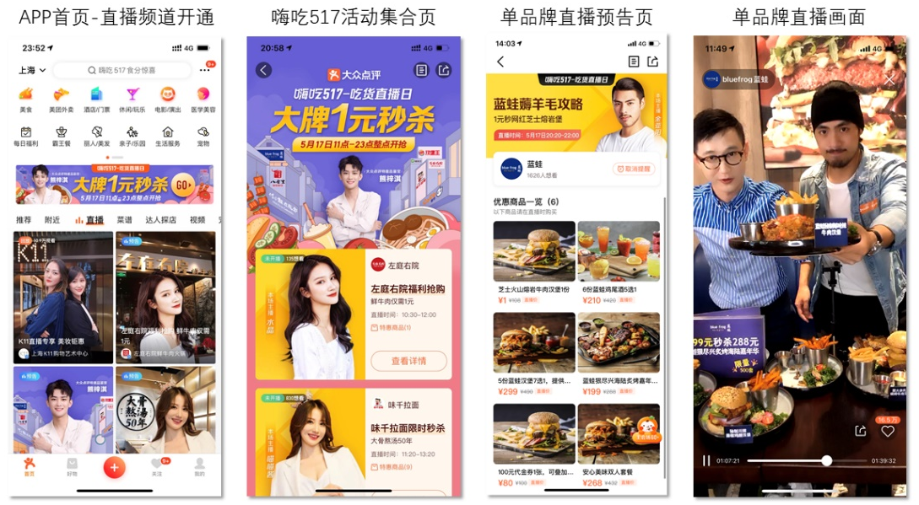
3、【爆发期】餐饮直播主题多样、形式丰富
#丰富直播形式+丰富主播类型#本次直播一大亮点在于，不仅有常规的直播间品牌综合场的形式，更有品牌探店形式。主播将带领用户来到品牌方门店中进行直播，打破了常规的“直播间”封闭形式，似乎能闻到店内的美食香气，感受人潮涌动的热闹氛围。另外，本次直播不仅有各大平台优质主播的加盟，更有大众点评官方点小二携手多位平台内的美食达人出镜！说起美食他们可都是个中能手，侃侃而谈。
#趣味互动综艺感#除了常规的品牌介绍、产品介绍、秒杀福利外，不同的直播间还有丰富的小游戏与现场表演，例如左庭右院上演的蒙眼凭口感猜牛肉所属部位环节，不仅与用户进行了抽奖互动，也软性将品牌产品的特性进行了普及。
#大牌新品发布会#在蓝蛙、汉堡王、德克士品牌直播间，用户可以亲眼见证新款产品的发布，线上与主播在品牌门店中沉浸式感受新品新鲜出炉。主播品尝美味，讲解食材与口感的同时，还有海量新品秒杀福利给到用户！当天即可到店拔草品牌新品，成为美食时尚界的弄潮儿！
#必吃榜吃播大战#大众点评必吃榜自2017年发榜起，就成为了中国美食榜单的代表之一，深入人心。借势必吃榜的影响力，打造必吃品牌直播间，帮助上榜品牌快速占领用户心智。如八合里牛肉火锅、左庭右院、豆捞坊、烤匠、付小姐在成都等必吃榜上榜品牌的直播时段，将上演诱人的吃播大战，并狂撒必吃套餐！
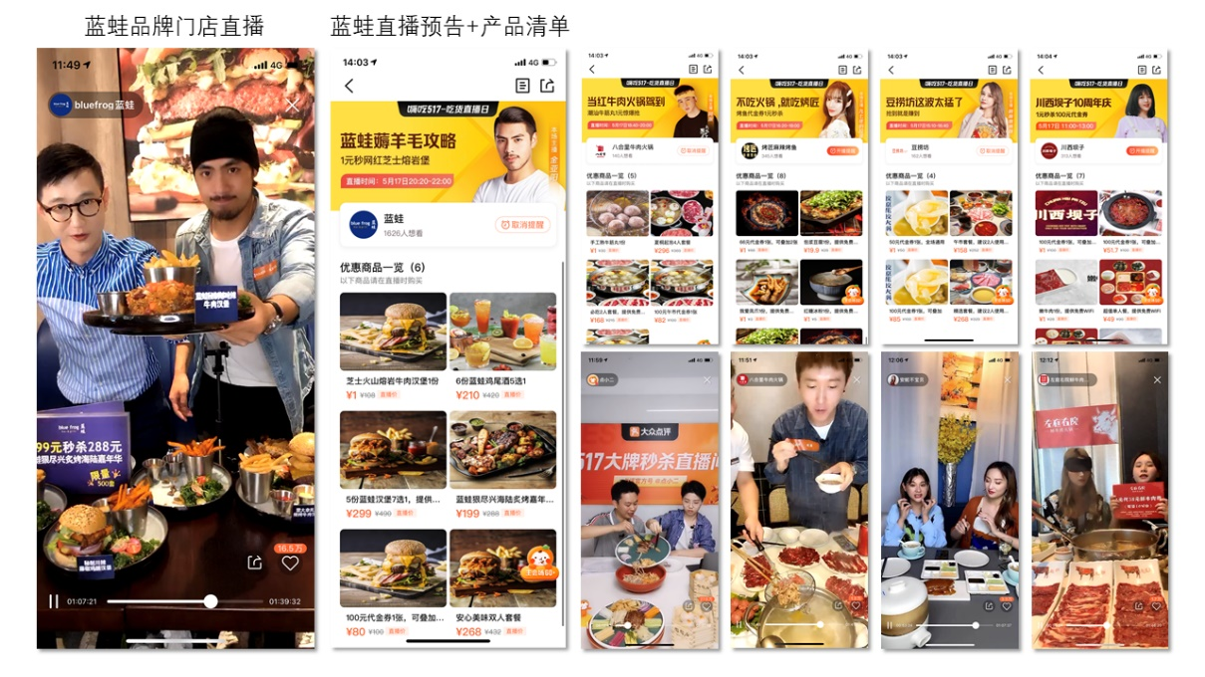
执行过程/媒体表现
【预热期】站内站外全渠道宣发造势
5月15-16日期间，首先以微博话题#熊梓淇嗨吃517#打造霸道总裁形象豪横狂撒福利吸引粉丝与微博用户关注，大众点评官方微博、官方微信公众号发布活动预告，并抛出1元整点秒杀的营销利益点吸引用户。在抖音平台更是以#天啊！我竟然用一元钱买到了这么多东西！#为主题拍摄趣味小视频引出嗨吃517狂撒福利概念。大众点评站内官方话题账号点小二发布活动预告，站内高V人群定点触达。大众点评平台首页强势中通广告位持续在线预热，为活动造势吸睛。
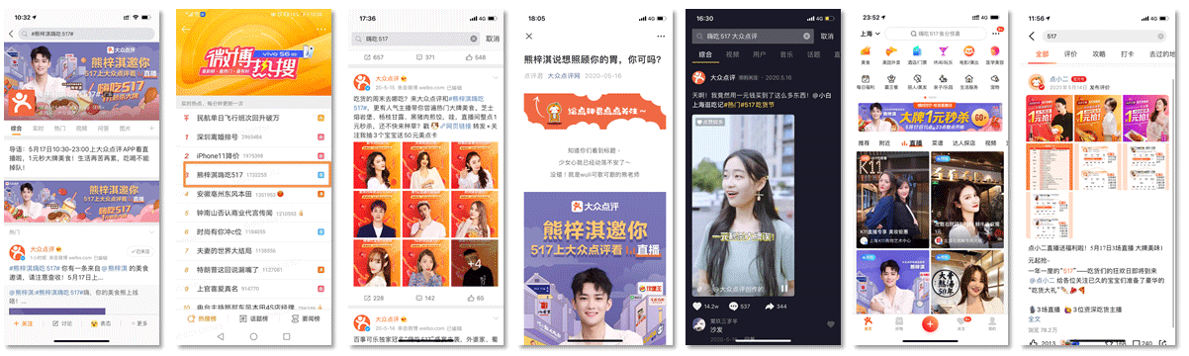
中国日报、餐饮头条等多家媒体联合报道；望湘园、蓝蛙等多个品牌商户联合宣发造势。
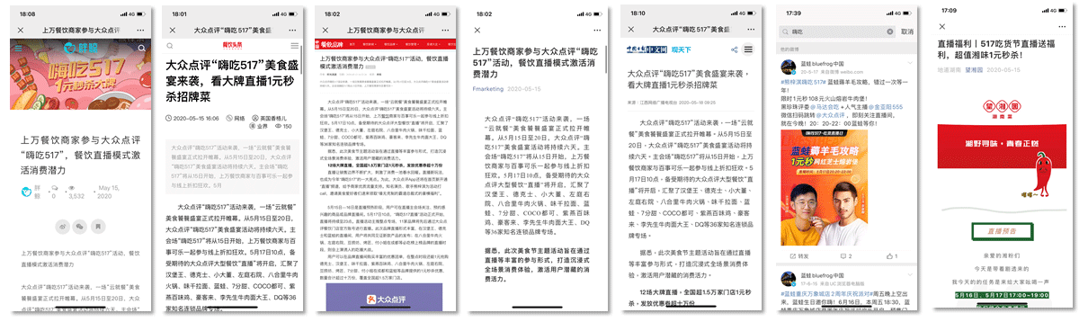
【爆发期】平台提供S级流量入口加持
517当天，微博平台上熊梓淇红V账号发布活动预告，大众点评官方微博转发。大众点评APP搜索默认词、中通位、推荐信息流首位、直播Tab下所有信息流位、热门推荐广告位、Push推送等资源位联合全天不间断持续曝光。
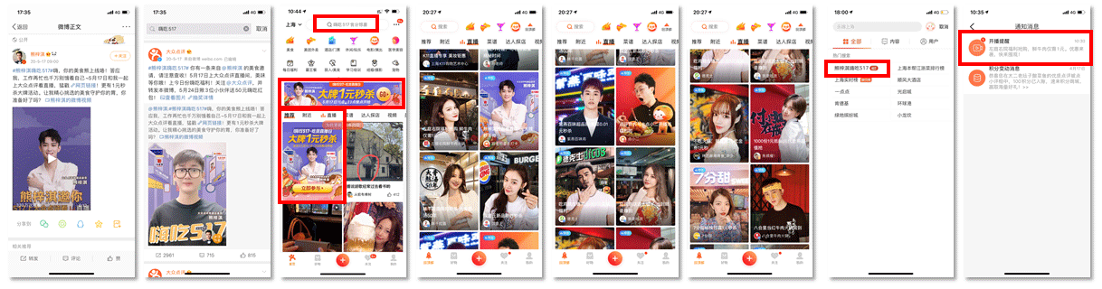
营销效果与市场反馈
活动站内站外总曝光超2亿，微博话题#熊梓淇嗨吃517#阅读量7144.9W，讨论量3.8W。
全天共34场餐饮直播，覆盖门店数达15,000+家。全天共售卖60,000+张团单，总售卖商品价值3,000,000+元。超600,000用户观看直播；平均每个用户观看3.6+个直播间；品牌直播时间段中，多个品牌门店微博霸屏当地商户实时榜单Top5。多个直播商户站内官方账号仅1天迅速沉淀上千忠实粉丝，其中付小姐在成都、蓝蛙各沉淀近4K粉丝。
